Ma boîte à outils
Stratégies pour m’aider dans des moments difficiles

Comment je me sens ?
Qu’est-ce que je peux faire ?

Regardons dans ma boîte à outils !

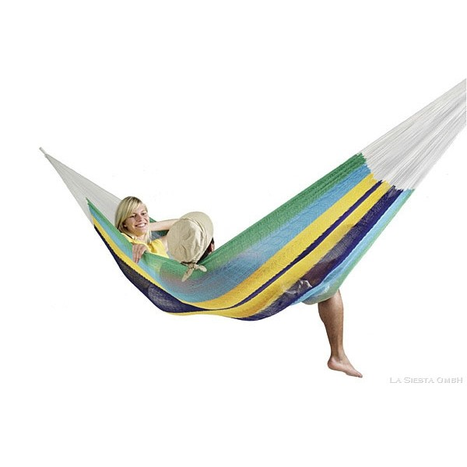

Outils de relaxation
Qu’est-ce que je peux faire pour me détendre ?


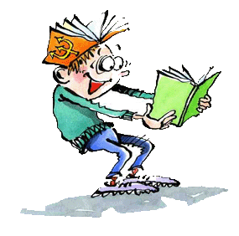
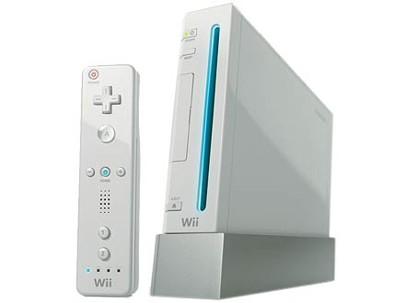
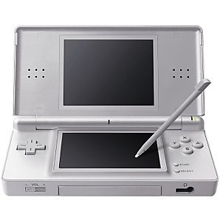

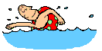
Activités
Qu’est-ce que j’aime faire ?
1.
2.
3.
4.
5.

Outils sociaux

Qui sont les personnes à qui je peux parler?

1.
2.
3.
4.
5.
LES SIGNES PHYSIOLOGIQUES

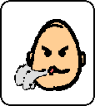
Quand je suis fâché, parfois je peux……

Respirer fort

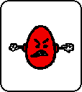

Devenir rouge

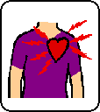

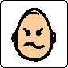
Avoir le cœur qui bat vite

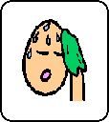

Avoir chaud

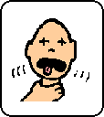

Me sentir étouffé

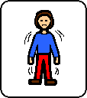

Trembler

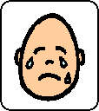

Avoir le gout de pleurer

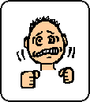

Être tendu et serrer les poings

Échelle des réponses physiologiques
Instructions : Comment est-ce que tu te sens lorsque tu te sens calme ? Comment est-ce que tu te sens lorsque tu es vraiment stressé ? Ces émotions peuvent changer de manière graduelle, ou tu peux te sentir prêt à exploser vraiment très rapidement.
Identifie comment ton corps se sent pour chacun des niveaux.
 1. Je me sens tellement calme.

2. Je me sens un peu bizarre.
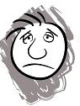
- Je ne me sens pas bien.

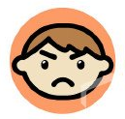
4. Je ne me sens vraiment pas bien.

5. Je me sens comme si j’étais pour exploser !
Identifie les déclencheurs

Logiquement
Avant de commencer à faire un plan pour prévenir et contrôler ta colère, il est crucial de connaître ce qui te met en colère. Cette habileté implique d’identifier les déclencheurs, les choses qui te rendent anxieux ou en colère. L’utilisation de cette fiche va t’aider à apprendre quels sont tes déclencheurs.

Instructions : Lire chacun des items et répondre le plus honnêtement possible. Prend ton temps pour compléter la fiche. Demande de l’aide si tu ne comprends pas un item.

Cote chacun des items de 1 à 5.
1 = Cela ne me dérange pas du tout.
2 = Cela me fais sentir un peu inconfortable.
3 = Cela me fais sentir stressé.
4 = Cela m’énerve.
5 = Je vais exploser !

Déclencheurs externes | 1 | 2 | 3 | 4 | 5
Faire des devoirs
Lorsque quelqu’un me dit de faire quelque chose.
Lorsqu’un adulte me dit «non».
Se faire corriger ou reprendre.
Lorsque quelqu’un suggère une autre manière de faire quelque chose.
Lorsque tu dois faire quelque chose de différent
Lorsque quelque chose n’est pas comme elle devrait être/ pas comme d’habitude.
Lorsque tu dois faire quelque chose de nouveau, de différent.
Se faire critiquer.
Se faire taquiner.
Vivre de la pression de la part des autres.
Avoir à attendre pour quelque chose.
Ne pas avoir ce que tu veux ou ne pas pouvoir faire ce que tu veux.
Déclencheurs sensoriels (trop de bruit, trop de lumière, les odeurs, certaines textures, etc.)
Il y a trop de gens autour de toi et tu veux être seul.
Lorsque des gens te touchent. (serrer la main, main sur l’épaule.)
Rencontrer de nouvelles personnes
Lorsque tu n’as pas la note que tu désires à l’école.
Avoir un échec.
Une transition d’une activité que tu aimes vers une activité moins intéressante pour toi.
Lorsque tu n’as pas le temps de terminer quelque chose dans le temps prévu.
Lorsque mon horaire est changé.
Lorsqu’un ami change d’idée.
Perdre à un jeu ou un sport.
Lorsque quelqu’un parle trop.
Quelqu’un t’interrompt pendant une activité ou lorsque tu parles.
Lorsque je suis exclu d’une activité ou d’une conversation.
Lorsque quelqu’un touche à tes choses.
Lorsque quelqu’un prend mes choses sans demander.
Tu ne trouves pas les mots pour dire quelque chose.
Lorsque ton opinion n’est pas acceptée par les autres.
Lorsque quelqu’un commence à te parler de chose qui ne t’intéresse pas.
Lorsque trop de choses arrivent en même temps.
Les déclencheurs internes
Avoir des douleurs physiques, se sentir mal physiquement.
Certains aliments.
Le manque de sommeil.
Lorsque tu ne réussis pas bien.
Faire une erreur.
Lorsque tu n’es pas d’accord avec l’opinion des autres.
Lorsque tu ne sais pas quoi faire.
Lorsque tu dois demander de l’aide.
Lorsque tu ne comprends pas ce que quelqu’un te dis.
Faire un travail qui te demande beaucoup d’effort.

Fait une liste de tes 5 plus grands déclencheurs.

Inscris les items que tu as identifiés dans les «4» ou dans les «5».
Écris les déclencheurs et essaie d’être le plus spécifique possible, quoi et comment.

Tu auras besoin de cette liste pour apprendre à éviter les déclencheurs de ta colère ou pour apprendre à mieux les gérer.

1.
2.
3.
4.
5.


Pensées
Qu’est-ce que je me dis dans ma tête ?

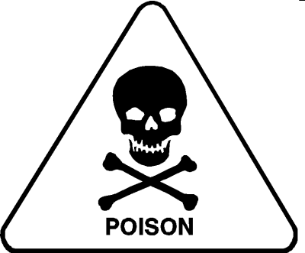  Mes pensées POISONS  Je ne me sens pas bien… |   Mes pensées ANTIDOTES  Ouf ! Je me sens mieux !
Outils Inappropriés



Mes choix pour me calmer
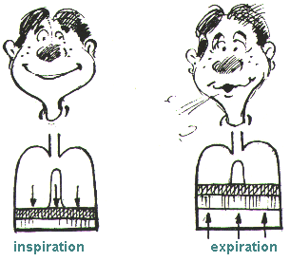

Prendre 5 respirations profondes.

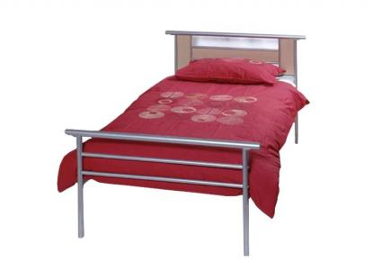
Aller dans ma chambre 5 minutes.
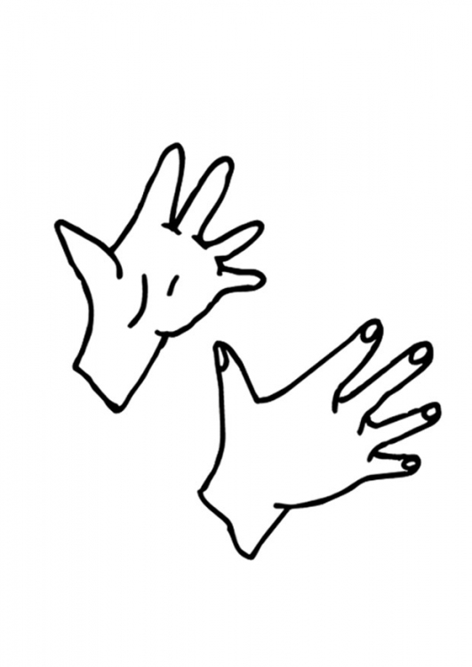

Serrer et desserrer les poings 5 fois.

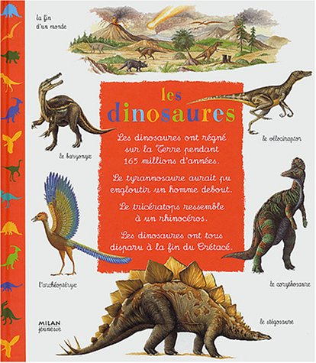
Regarder un livre que j’aime.

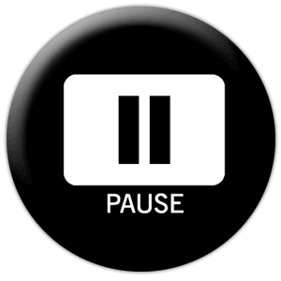
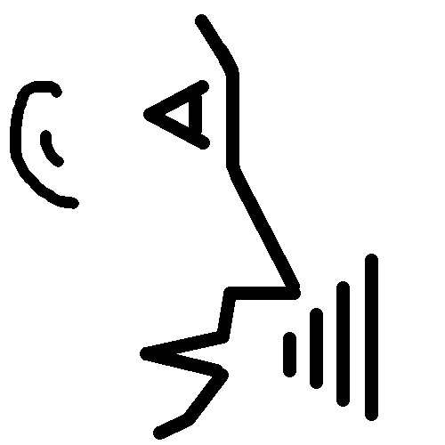
Dire que je suis fâché et prendre une pause de 5 minutes.

_______________________________________________________.

Guide de résolution de problème

- Quel est mon problème ?

2. Est-ce un petit problème ? Un problème moyen ? Un gros problème ?

3. Est-ce que j’ai besoin d’aide pour le résoudre mon problème ?
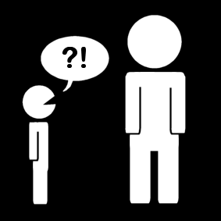
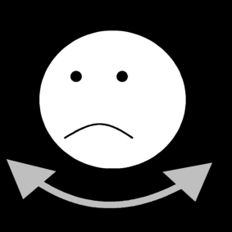
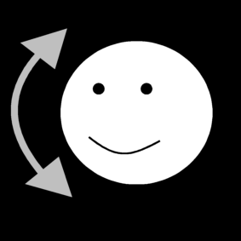

Oui Non


4. Est-ce que d’autres personnes sont concernées ?
Comment se sentent-elles ?

Qui ? | Comment se sentent-elles ?

5. Quelle est la meilleure solution ?

6. La solution a-t-elle réussie ?


Oui Non
Gère ta colère
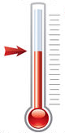
1. Montre-moi le degré de ta colère?

2. Prend une grande respiration 

3. Prépare-toi à la discussion 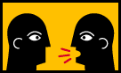

4. Raconte le problème 

5. Explique-moi comment tu t’es senti et pourquoi?

6. Trouve des solutions pour régler le problème

7. Est-ce que le degré de ta colère a baissé?

7. Est-ce que le degré de ta colère a baissé?

LES ÉMOTIONS

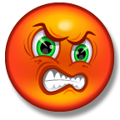

Fier Dégouté Anxieux Fâché Peur


Triste Malheureux Nerveux Frustré Déçu
 Amoureux Content Agité Joyeux Humilié

Honteux Irrité Inquiet Contrarié Excité
Calme Calme Enragé

LE THERMOMÈTRE « MESURE DU NIVEAU DE COLÈRE »
5

ENRAGÉ
4

COLÈRE

3

FRUSTRÉ

2

IRRITÉ
1

CALME

LE THERMOMÈTRE
« Les signes physiologiques de la colère ou de l’anxiété»

5

4

3

2

1

LE THERMOMÈTRE
« Identifie les situations qui te rendent anxieux ou en colère »

5

4

3

2

1

